新 书 推 荐

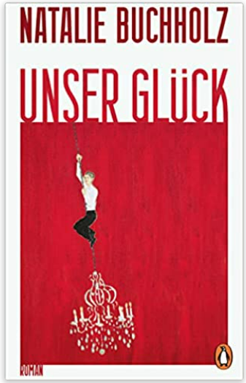
中文书名：《我们的好运》
英文书名：Our Good Fortune
德文书名：Unser Glück
作 者：Natalie Buchholz
出 版 社：Penguin Random House Verlagsgruppe GmbH
代理公司：ANA/ Susan XIa
页 数：224页
出版时间：2022年2月
代理地区：中国大陆、台湾
审读资料：电子稿
类 型：大众文学

内容简介：

当家成为金钱筹码时，我们会怎样？
当弗兰齐斯卡和库特这对年轻父母在慕尼黑最好的街区之一找到了一所舒适且经济实惠的公寓时，遇到了一生难得的机会。但是有一个附加条件：不仅仅是他们和儿子住在那里。他们被拥有自己的家的机会所诱惑，为了能负担得起，他们同意达成一项协议，检验他们之间的爱。像催化剂一样，新公寓加快并加深了夫妻关系中现有的裂痕，儿子也意识到他们之间的摩擦不断增加。终生唯一的机会成为了陷阱。他们能找到出路吗？
娜塔莉·布霍尔茨创造了一个不可抗拒的故事，文笔清晰，有节奏感。一种新的实验小说，展示了改善生活条件所能带来的自由，以及经济压力的破坏性力量。
作者简介：

娜塔莉·布霍尔茨（Natalie Buchholz），1977年生于法国，在希尔德斯海姆大学和艾克斯-马赛大学学习文化研究和美学实践。2018年，她出版了处女作《红泳池》（The Red Swimming Pool）。2020年，她的简约散文获得了Spiegelungen奖。

媒体评价：
“娜塔莉·布霍尔茨用简洁，几乎稀疏的语言讲述故事，让她的角色尽可能地发展。这个故事就像一个密室剧，戏剧性地拧紧了螺丝钉，对现今而言是一个恰当的寓言。娜塔莉·布霍尔茨的《我们的好运》以书籍的形式书写了一次幸运。”
---- Br24, Neues vom Buchmarkt

谢谢您的阅读！
请将反馈信息发至：夏蕊（Susan Xia）
安德鲁·纳伯格联合国际有限公司北京代表处
北京市海淀区中关村大街甲59号中国人民大学文化大厦1705室
邮编：100872
电话：010-82504406
传真：010-82504200
Email：susan@nurnberg.com.cn
网址：http://www.nurnberg.com.cn
微博：http://weibo.com/nurnberg
豆瓣小站：http://site.douban.com/110577/

